Завдання для асинхронного формату дистанційного навчання
на 23 травня 2022 року

1 клас
Навчання грамоти (читання). | Українська народна казка ''Рукавичка''. Слова- назви дії предметів.  https://www.youtube.com/watch?v=THzOFKM_34o  https://www.youtube.com/watch?v=3x5RXBftsGs  https://www.youtube.com/watch?v=bY8REmliBMA  https://www.youtube.com/watch?v=iOdmhIJWr2M  https://www.youtube.com/watch?v=Uyu3ofQE3vQ
Математика | Дії з двоцифровими числами. Творча робота над задачею.  Побудова відрізків.  https://www.youtube.com/watch?v=7OqTH4x2rHE  https://www.youtube.com/watch?v=cD2yC-796tc
Навчання грамоти (письмо). | Навчання грамоти (письмо).  Виконання мовних вправ.Списування з друкованого тексту.  https://www.youtube.com/watch?v=1P7fPFhXmAU  https://www.youtube.com/watch?v=QzZGbL0o7hc
Англійська мова | ANIMALS  Вивчаємо літери Uu. Vv. Xx  https://www.youtube.com/watch?v=ieGmKKxWhbc&list=PL_LuouJxX509HWPAJ-T5lH5qmFqSOWGfz&index=47  https://www.youtube.com/watch?v=Ta7hW4P67uQ&list=PL_LuouJxX509HWPAJ-T5lH5qmFqSOWGfz&index=48  https://www.youtube.com/watch?v=B2huPKqGvDY&list=PL_LuouJxX509HWPAJ-T5lH5qmFqSOWGfz&index=50
Логопедія | - Повторити артикуляційні вправи для постановки шиплячих звуків  https://m.youtube.com/watch?v=NZGntRapkSQ  - Виконати пальчикові вправи ,,Дні тижня,, вправи для розвитку міжпівкульної взаємодії  - Дидактична гра ,,Визнач перший звук в словах,,  Велосипед, носоріг, дерево, огірок, алфавіт, індик, зошит, журнал, диня, банка, чашка, картопля, парасоля, цуцик.
Фізкультура | Розминка. ЗРВ на місці https://youtu.be/zcuymwxVHk0:  Вправи на поставу: https://youtu.be/-KGiS5KCfwI  https://zatyshok.net.ua/9122/  Вправи з великим м’ячем: https://youtu.be/Mddi8a8bISM  https://www.youtube.com/watch?v=az6s45DmDjI  Руханка: https://youtu.be/3sg5oJQmlBY
Трудове навчання | https://youtu.be/8yQ2X6u66Ps
Музичне мистецтво | https://www.youtube.com/watch?v=j85NPWnaopA

2 клас
Українська мова | Тема: Узагальнення вивченого.  Перейдіть за посиланням і опрацюйте тему:  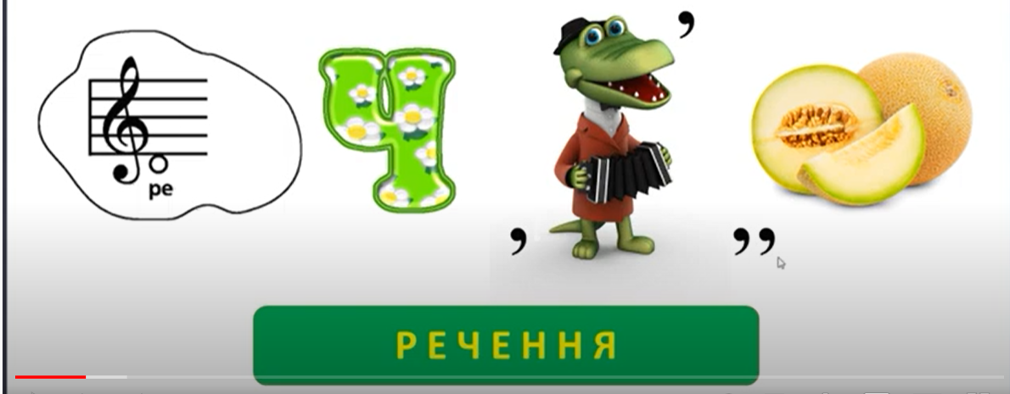  https://youtu.be/otypPK2aRaw
Читання | Тема: Ліна Костенко «Вербові сережки».  Перейдіть за посиланням і опрацюйте тему:  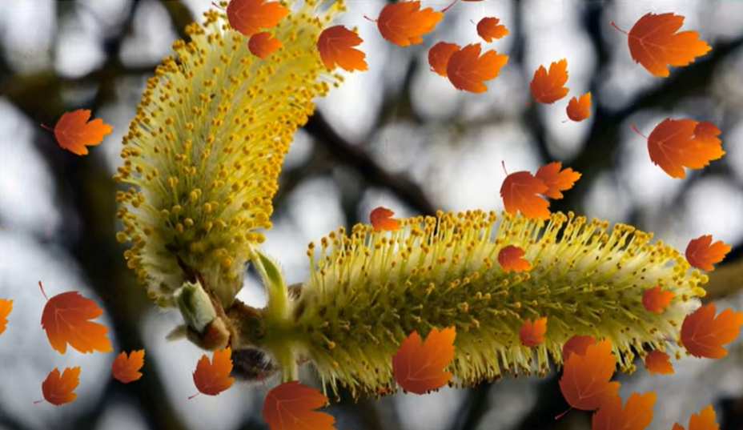  https://youtu.be/l5Fmgq1RTZY
Математика | Тема: Таблиця множення числа 6 складені задачі на знаходження суми, які містять дію множення, або ділення.  Перейдіть за посиланням і опрацюйте тему:  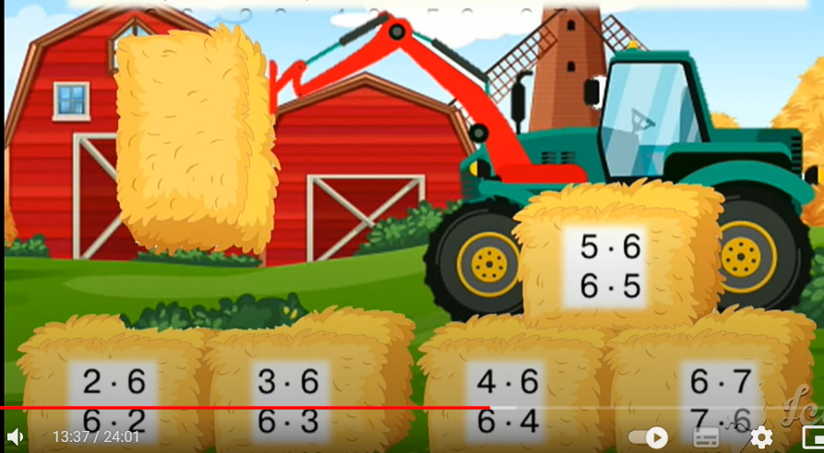  https://youtu.be/kP53dd7sEK8
ЯДС | Тема: Ознаки літа в неживій природі.  Перейдіть за посиланням і опрацюйте тему:  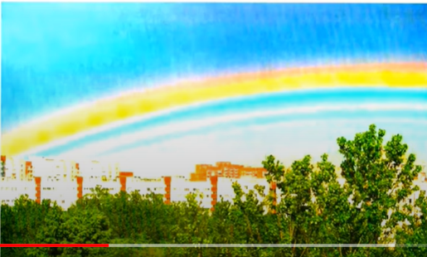  https://youtu.be/ozYUxCL_PWU
Логопедія | 1. Організаційний момент  2. Вправи на дихання “Здути легкий предмет” .  Мета: укріплювати м’язи дихального апарату і виробляти нижньодіафрагмальний видих .  3. Артикуляційні вправи:  - пташенятко  - лопаточка  - чашечка  - маляр  - гойдалка  - гірка  4. Голосові вправи:  Голосні звуки(мета: укріплювати голосові зв’язки . Повторити протяжно на видиху а-а-а-а; о-о-о-о-о; у-у-у-у-у).  5. Пальчикові вправи:  Хлопчик пальчик, що зробив?  З першим братом в ліс ходив.  З другим братом борщ варив,  З третім братом пас корів,  А з чевертим кашу їв (по черзі загинати й розгинати всі пальці, починаючи з мізинця).  6. Артикуляційний уклад звуку К  7. Розвиток фонематичного сприйняття . Гра : “Піймай звук”.
Фізкультура | Розминка. ЗРВ на місці https://youtu.be/zcuymwxVHk0:  Вправи на поставу: https://youtu.be/-KGiS5KCfwI  https://zatyshok.net.ua/9122/  Вправи з великим м’ячем: https://youtu.be/Mddi8a8bISM  https://www.youtube.com/watch?v=az6s45DmDjI  Руханка: https://youtu.be/3sg5oJQmlBY

3 клас
Англійська мова | Hobbies and Fun.Структура I like…/I don’t like…/I hate… Listening. Розвиток навичок аудіювання та говоріння. Виконання після текстових вправ.  https://www.youtube.com/watch?v=IjbTR8f9YVk  https://www.youtube.com/watch?v=eHN5G6ezJ_Y&list=PL_LuouJxX508mmmnJZKENVtUWl6IDfEf-&index=67
Укр. мова | Визначаю тему і мету тексту. Добираю заголовок  https://www.youtube.com/watch?v=E2FZ12MPqNY
Читання | Т.Щербаченко «Український лицар»  https://www.youtube.com/watch?v=UXj7eaSBYUA
Логопедія | - Повторити артикуляційні вправи  https://m.youtube.com/watch?v=1kqeJjfD230  - Виконати вправи для розвитку міжпівкульної взаємодії ,,Дзеркальне малювання,,  - Виконати завдання на картці (письмово)  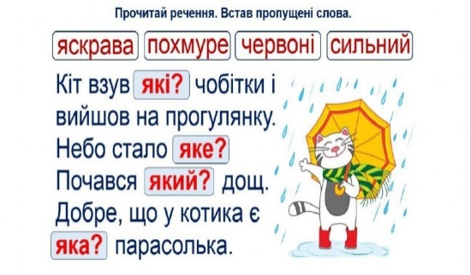

4 клас
Українська мова | Тема: Складаю план тексту.  Перейдіть за посиланням та опрацюйте тему:  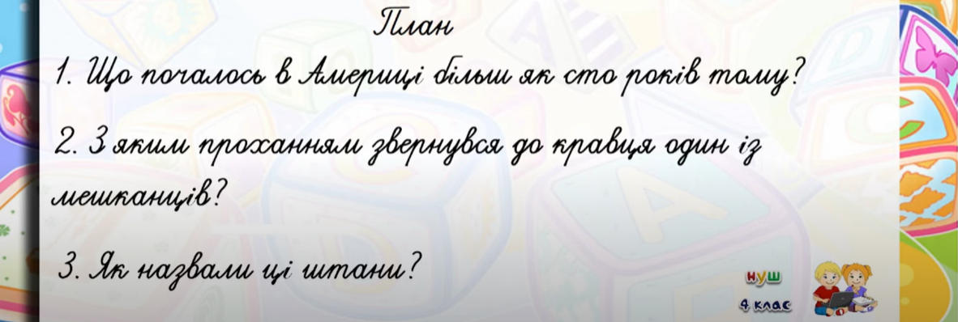  https://youtu.be/YZctMtacIEU (після 9:25)
Читання | Тема: Підсумковий урок за темою «Фантазуємо, творимо, мріємо».  Підручник: стор.156  Відкрийте презентацію і дайте відповідь на запитання:  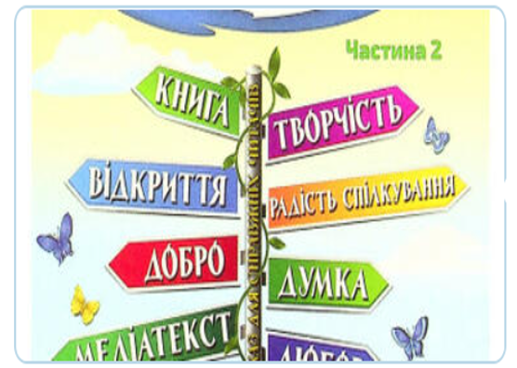
Математика | Тема: Письмове ділення трицифрових чисел на трицифрові виду 954:318. Побудова прямокутника.  Перейдіть за посиланням та опрацюйте тему:  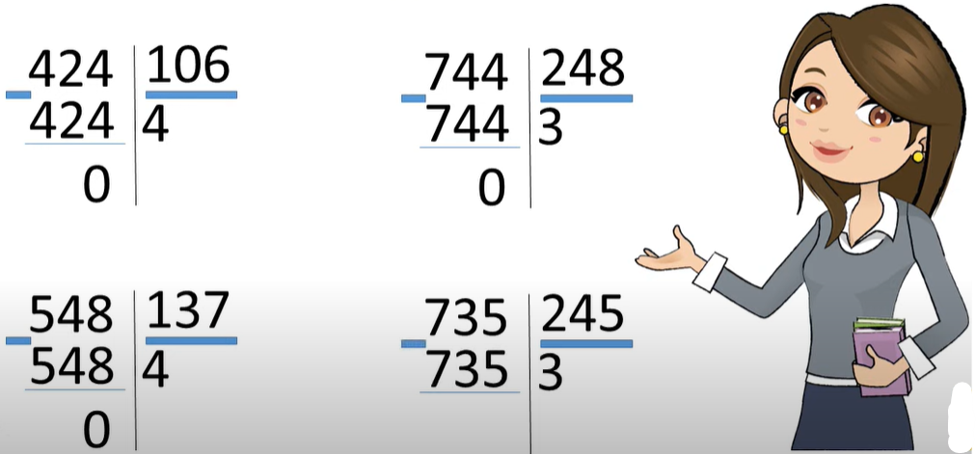  https://youtu.be/3u6vFJEURzw
Англійська мова | Тема: "Happy hours".  Перейдіть за посиланням та опрацюйте тему:  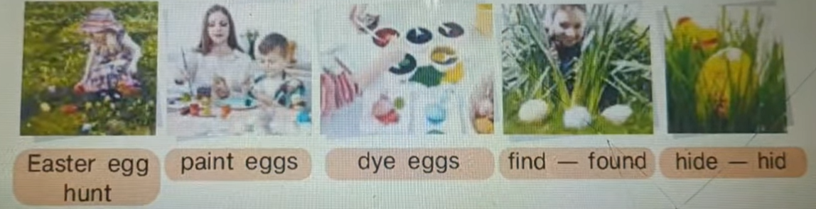  https://youtu.be/izuSsmF1Xdk

